LES PASSEJAÏRES DE VARILHES FICHE ITINÉRAIRE
Foix n° 25
Commune de départ et dénomination de l’itinéraire :
- Le Bosc – Parking du col des Marrous – Boucle par les cols d’Uscla et des Jouels et le Cap des trois termes depuis le col des Marrous

Date, animateur(trice), nombre de participants (éventuel) :
- 03.12.2017 – P. Portet – 6 participants
- 14.01.2021 – R. Suarez – 17 participants (Reportage photos)

L’itinéraire est décrit sur les supports suivants :
- Parcours imaginé par les animateurs. La boucle entre le col des Marrous et le col d’Uscla est décrite sur
- Le topo-guide "Le Pays de Foix à pied" – Balade 14 – La randonnée d’Uscla – Pages 38 et 39
- Le topo-guide de l’office de Tourisme du Pays de Foix-Varilhes – Edition de 2017 – Randonnée d’Uscla – Pages 54 et 55 (N’apparaît plus sur la dernière édition de ce topo-guide).

Classification, temps de parcours, dénivelé positif, distance, durée :
- Marcheur – 4h00 - 400 m – 8,5 km – Journée Indice d’effort : 48 

Balisage : Jaune et rouge du GRP du tour de la Barguillère ; Absence de balisage sur le court chemin descendant permettant de rejoindre le col de Jouels depuis le GRP ; Jaune ensuite.
Particularité(s) : Sentier parcouru en hiver avec raquettes.

Site ou point remarquable :
- La féerie des paysages enneigés,
- Le point de vue sur la vallée de la Barguillère et le Plantaurel depuis le plateau du Cap des Trois Termes.

Trace GPS : Oui
Distance entre la gare de Varilhes et le lieu de départ : 29 km

Observation(s) :
- Ce parcours a toujours été programmé en hiver lors de sorties en raquettes.
- Emprunte des parties des parcours décrits sur les fiches Foix n° 24 et La Bastide de Sérou n° 81.

"Cette fiche participe à la constitution d'une mémoire des itinéraires proposés par les animateurs du club. Eux seuls y ont accès. Ils s'engagent à ne pas la diffuser en dehors du club."
Date de la dernière mise à jour : 15 janvier 2021

La carte

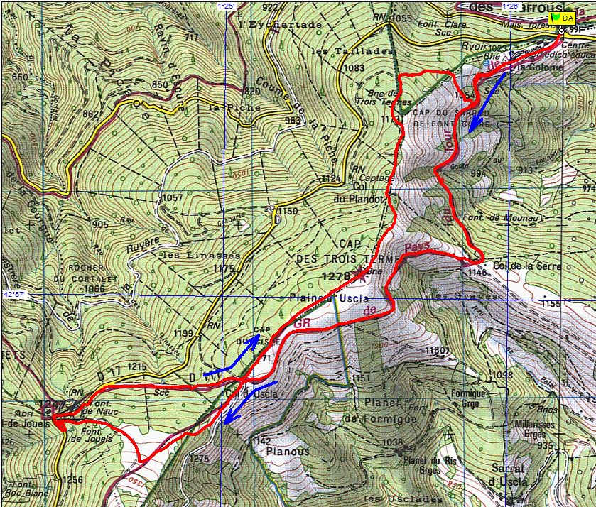
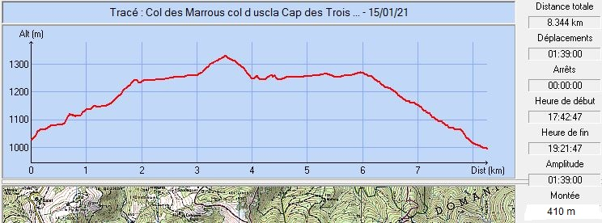
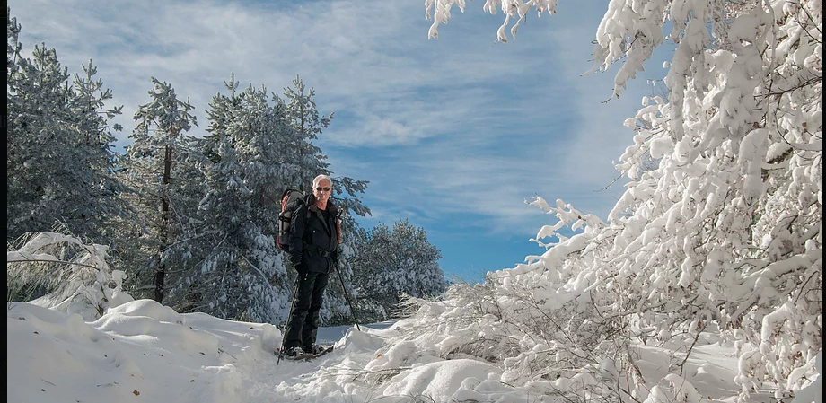
2017 : L’animateur attend
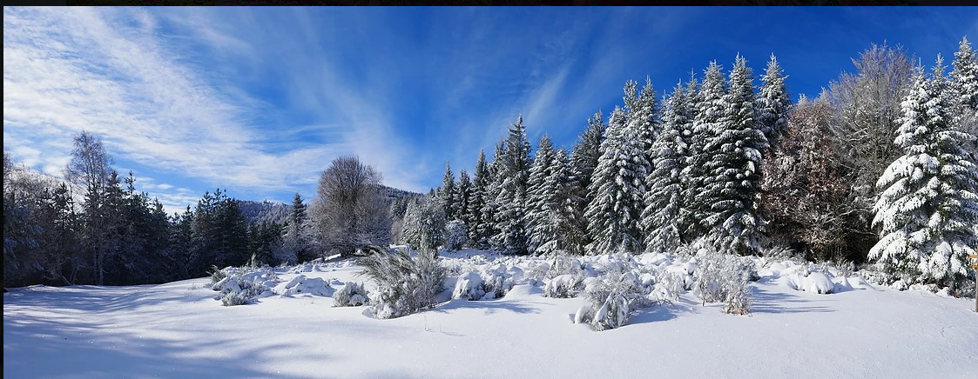
2017 : Féerie
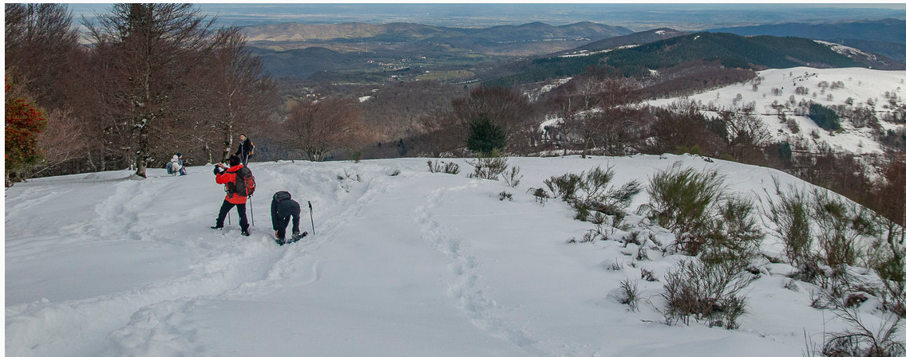
2021 à l’époque de la Coronavirus : Sur le plateau vers le cap
des Trois Termes, un des trois groupes

